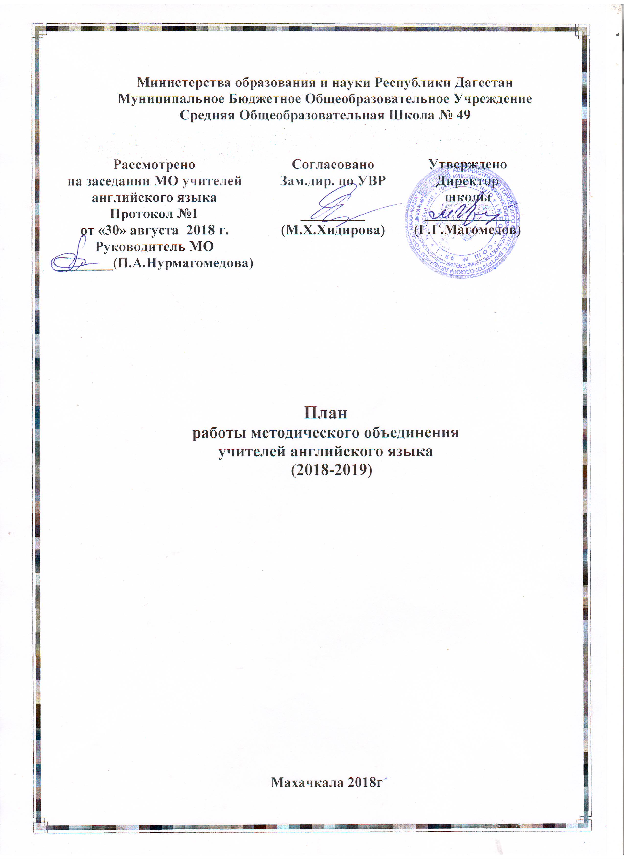

Махачкала 2018г
№ | Мероприятия | Сроки | Ответственные
1 | Обновление базы данных педагогов. | Сентябрь | Рук.МО Нурмагомедова П.А.
3 | Изучение нормативных документов. | Сентябрь | Рук. МО  учителя англ. языка
4 | Разработка плана работы по приоритетным направлениям Президента РД («Просвещенный Дагестан»), подпункт «Англоязычный Дагестан» | Август | Рук. МО  учителя англ. языка
5 | Знакомство с федеральным перечнем учебников, рекомендованных (допущенных) и использованию в образовательном процессе в образовательных учреждениях, реализующих образовательные программы общего образования и имеющих государственную, аккредитацию на 2018 – 2019 учебный год. | Август | Рук. МО  учителя англ. языка
6 | Проведение школьного и городского этапов Всероссийской олимпиады школьников по английскому языку. | Сентябрь | Рук. МО  учителя англ. языка
7 | Систематическое обновление страницы учителей английского языка на школьном сайте. |  | Завуч ИОП Магомедова У.И.  Рук. МО  учителя англ. языка
8 | Программно – методическое обеспечение образовательного процесса. | В течение учеб. года | Рук. МО
9 | Проведение мониторинга изучения английского языка в школе через письменные работы и компьютерные тесты. | В течение учеб. года | Рук. МО
10 | Проведение открытых классных и внеклассных мероприятий по графику, инсценирование сказок на англ. языке, защита проектов на языке, конкурсы чтецов стихотворений. Участие научно практической конференции «Шаг будущее». |  | Рук. МО  учителя англ. языка
11 | Кружковая работа. | В течение учеб. года | Учителя англ. языка
12 | Использование аудио/видео и грамматического материала на электронных носителях. | В течение учеб. года | Учителя англ. языка
13 | Проведение декады английского (открытые уроки, внеклассные мероприятия, встречи, конкурсы, вечера английской литературы, вечера посвященные английской музыке и композиторам, конкурсы сочинений, конференции…). | В течение учеб. года | Рук. МО  учителя англ. языка
14 | Публикации статей детьми с впечатлениями об изучении языка, сотрудничество с газетой «Орленок Дагестана». | В течение учеб. года | Учителя англ. языка, ученик президент школы, старосты классов.
15 | Выпуск стенгазет по темам:  - Новый Год  - День защитника Отечества  - Международный женский день  - День птиц  - День Победы | В течение учеб. года | Завуч ВР, вожатая, Рук. МО  учителя англ. языка
16 | Работа с одаренными детьми  Организация проектной и исследовательской деятельности. | В течение учеб. года | Рук. МО  учителя англ. языка
17 | Подготовка учащихся к ГИА/ЕГЭ по английскому языку |  | Рук. МО  учителя англ. языка
18 | Работа с неуспевающими по предмету. |  | Рук. МО  учителя англ. языка
20 | Мероприятия, посвященные культуре, традициям и народам Дагестана на английском языке. | В течение учеб. года | Завуч УВР, Рук. МО  учителя англ. языка
21 | Реализация методов прогресса и обновления в изучении языка на будущий год. |  | Завуч УВР, Рук. МО учителя англ. языка

2. Аналитическая деятельность
1 | Анализ работы за учебный год | Май - Август
2 | Анализ результатов олимпиад | Август Декабрь
3 | Анализ результатов ЕГЭ, ГИА | Июнь Сентябрь
4 | Анализ рабочих программ по предмету | Сентябрь
5 | Анализ учебно – методического обеспечения образовательного процесса | Сентябрь

3. Организационно – методическая деятельность

1 | Заседания МО | Сроки
 | Заседание №1  Анализ работы ШМО за 2018- 2019 учебный год. Утверждение планов МО на новый учебный год, календарно-тематических планов, графиков открытых уроков и тем по самообразованию. | Август
 | Заседание №2  1. Практикум. Работа с заданиями различной сложности в системе ЕГЭ.  2. Проведение внутришкольной олимпиады и подготовка к городской ВОШ. | Сентябрь – Октябрь
 | Заседание №3  1. Разработка и анализ рекомендаций для учителей пол вопросам подготовки к ЕГЭ – 2019г.  2. Анализ итогов первого тура олимпиады.  3. Подготовка материалов на сайт школы («Англоязычный Дагестан») | Ноябрь
 | Заседание№4  1. Доклад «Теоретические и методические основы современного урока в рамках реализации ФГОСТ».  2. Анализ успеваемости и качества знаний в 3-11 классах по результатам первого полугодия.  3. Анализ 2 – тура ВОШ. | Январь
 | Заседание №5  1.Круглый стол «Дружеские встречи».  2.Составление плана проведения декады английского языка. | Март
 | Заседание №6  1. Подведение итогов работы ШМО за 2018-2019учебный год.  2. Обновление страницы «Англоязычный Дагестан» на сайте школы. | Май - Июнь
2 | Методическое сопровождение повышения профессионализма педагогов.
 | 1 Анализ нормативных документов по работе с одаренными детьми.  2 Организация предметных олимпиад. Подготовка материалов для школьного этапа Всероссийской олимпиады школьников.  3. Организация и проведение муниципального этапа всероссийской олимпиады школьников.  4. Организация участия учащихся в конкурсах, соревнованиях.  5. Организация участия учащихся в фестивале исследовательских и творческих работ, научно – практических конференциях. | Октябрь – Ноябрь  Сентябрь – Ноябрь
3 | Работа пол приоритетному направлению Президента РД «Просвещенный Дагестан» под проект «Англоязычный Дагестан».
 | Реализация плана мероприятий по совершенствованию изучения английского языка на 2018 – 2019 год. | В течении года
 | Проведение школьного и городского этапа Всероссийской олимпиады школьников по английскому языку. | По графику
 | Участие в городском и Республиканском этапах конкурса проектов на английском языке среди учащихся старших классов. | Февраль  Апрель
 | Постоянное обновление страницы учителей английского языка на школьном сайте. | В течении года

